机械效率
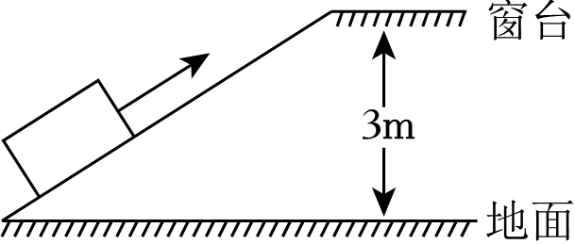
- 小明家新房装修时，工人用一块长木板搭到窗台上，如图所示，窗台高3m，木板长6m，一重600N的材料，工人只要用400N的拉力即可拉上窗台（1）求有用功
（2） 求总功
（3）求该装置的机械效率
（4）求额外功
（5）物体在斜面上受到的摩擦力

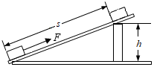
2．用平行于斜面的拉力，将一物体从斜面底端匀速拉至斜面的顶端，斜面的长s＝4m，高h＝1m，此时斜面的机械效率为80%，在此过程中，物体在斜面上受到的摩擦力为1.25N，求物体的重力。（写出具体计算过程）

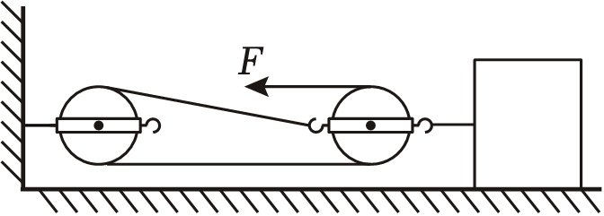
3.如图所示，在20N的水平拉力F作用下，重200N的物体沿水平地面向左做匀速直线运动，物体与地面间的滑动摩擦力为48N，求该滑轮组的机械效率。

4．利用如图所示的滑轮组，小科用拉力F使重1000N的物体以1m/s的速度匀速直线运动，已知物体受到水平地面的摩擦力是物重的0.3倍，求：
（1）绳子自由端移动的速度
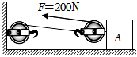
（2）物体受到的拉力
（3）该滑轮组的机械效率

